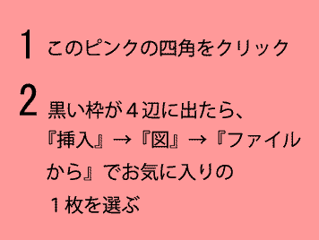  ここに文字や  写真のタイトル  などを入力  ここに文字や  写真のタイトル  などを入力  ここに文字や  写真のタイトル  などを入力 | ここに文字やタイトルを入力

